МИНИСТЕРСТВО НАУКИ, ВЫСШЕГО ОБРАЗОВАНИЯ И ИННОВАЦИЙ
КЫРГЫЗСКОЙ РЕСПУБЛИКИ
КЫРГЫЗСКИЙ ГОСУДАРСТВЕННЫЙ ТЕХНИЧЕСКИЙ УНИВЕРСИТЕТ
им. И. РАЗЗАКОВА
Институт информационных технологий
Кафедра «Программное обеспечение компьютерных систем»
Направление 590100 «Информационная безопасность»
Дисциплина «Объектно-ориентированное программирование»
ОТЧЕТ
по лабораторной работе № 10
Исключения
Работу подготовил(а):
ИБ(б) 2-25 Мукумжанов Ж.И
Проверила: Каткова С.Н
Бишкек 2026

СОДЕРЖАНИЕ
1 ЦЕЛЬ РАБОТЫ 3
2 ЗАДАЧИ РАБОТЫ 3
3 ХОД РАБОТЫ 4
3.1 Безопасный массив 4
3.2 Площадь прямоугольника с исключениями 8
3.3 Исключения целочисленного стека 12
4 ВОПРОСЫ И ОТВЕТЫ 16
5 ВЫВОД 17
ИСПОЛЬЗОВАННЫЕ ИСТОЧНИКИ 17
ПРИЛОЖЕНИЕ А Проверка ввода 18

1 ЦЕЛЬ РАБОТЫ
Освоить создание исключений, передачу ошибки оператором throw и обработку try/catch без разрушения состояния объекта.

2 ЗАДАЧИ РАБОТЫ
1. Безопасный массив.
2. Площадь прямоугольника с исключениями.
3. Исключения целочисленного стека.
Средства разработки. GNU g++ 13.3.0; C++17; Ubuntu 24.04 / WSL.
Проверка ввода. Функции common/input.h читают всю строку, проверяют тип и диапазон. При неверном вводе запрос повторяется. Полный код этих функций приведён в приложении А.

3 ХОД РАБОТЫ

3.1 Безопасный массив
Условие задачи. Добавить к программе по мотивам ARROVER1 вложенный класс исключений, чтобы putel() и getel() генерировали исключение при выходе индекса за границы массива.
Данные программы. SafeArray: data[100], первоначально заполнен нулями. Вложенный Range хранит ошибочный index.
Проверки и ограничения. Разрешенные индексы: 0..99; для демонстрации исключения ввод допускает все int32. Значения: -2147483648..2147483647. Отклоненная запись не меняет массив.

3.1.1 Алгоритм
1. Выбрать запись, чтение или просмотр крайних элементов.
2. Перед обращением к массиву проверить условие 0 <= index < 100.
3. При неверном индексе выполнить throw Range(index), иначе записать или прочитать элемент.
4. Перехватить Range, вывести индекс и допустимый диапазон, затем вернуться в меню.
Входные данные. Номер пункта меню и значения, которые запрашивает выбранная операция. SafeArray: data[100], первоначально заполнен нулями. Вложенный Range хранит ошибочный index.
Выходные данные. Результат выбранного действия, текущее состояние данных или точное сообщение об ошибке. Проверить индекс 0..99; при нарушении вызвать Range, иначе обратиться к массиву.

3.1.2 Блок-схема
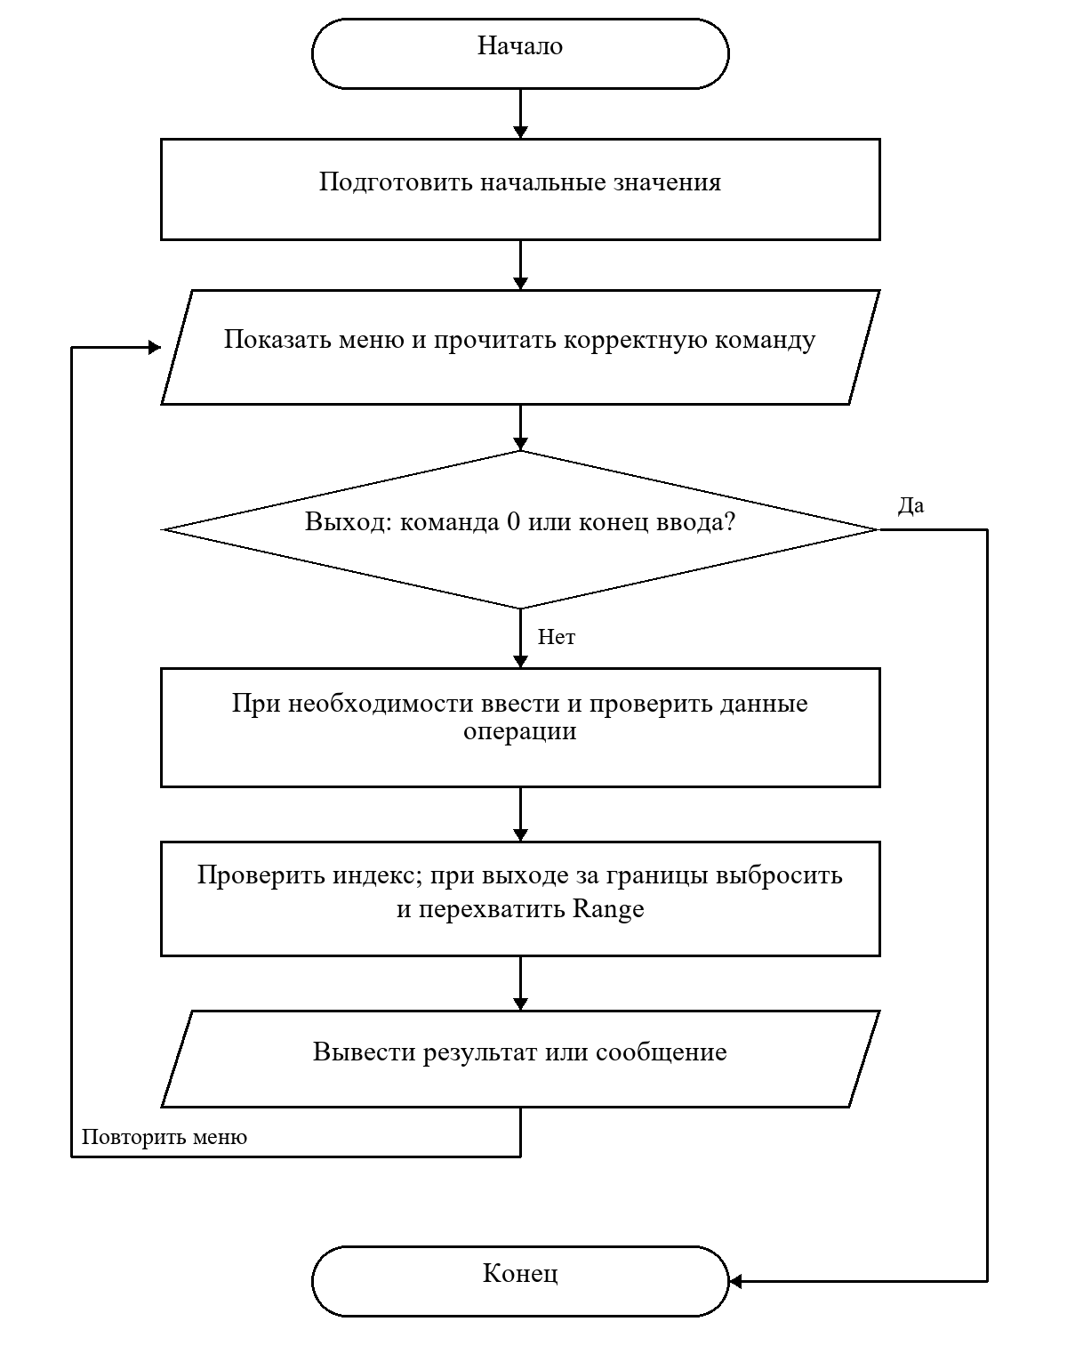
Рисунок 1 - Алгоритм программы 10lab/task1.cpp

3.1.3 Программный код
Листинг 1 — task1.cpp
#include "../common/input.h"

// Пользователь записывает и читает элементы массива из 100 чисел.
// Неверный индекс вызывает исключение до обращения к памяти.
// Обработчик показывает ошибку, после чего меню работает дальше.
class SafeArray {
private:
int data[100] = {};

public:
class Range {
// Объект ошибки запоминает индекс, который ввел пользователь.
public:
int index;
explicit Range(int i) : index(i) {}
};
void putel(int index, int value) {
// Проверка должна идти перед записью в массив.
if (index < 0 || index >= 100) throw Range(index);
data[index] = value;
}
int getel(int index) const {
if (index < 0 || index >= 100) throw Range(index);
return data[index];
}
};

int main() {
SafeArray array;
while (true) {
cout << "\n1. Записать элемент\n2. Прочитать элемент\n3. Показать края "
"массива\n0. Выход\n";
int menu = readInt("Выбор: ", 0, 3);
if (menu == 0) break;
// В try находятся действия, которые могут выбросить Range.
try {
if (menu == 1 || menu == 2) {
int index = readInt(
"Индекс (допустимы 0..99): ", -2147483647 - 1, 2147483647);
if (menu == 1) {
int value =
readInt("Значение: ", -2147483647 - 1, 2147483647);
array.putel(index, value);
cout << "Элемент записан.\n";
} else {
int value = array.getel(index);
cout << "Элемент: " << value << '\n';
}
}
if (menu == 3) {
cout << "a[0] = " << array.getel(0);
cout << "; a[99] = " << array.getel(99) << '\n';
}
} catch (const SafeArray::Range &error) {
// const-ссылка дает прочитать ошибку без создания ее копии.
// После обработки ошибки меню продолжает работу.
cout << "Исключение Range: индекс " << error.index
<< " вне диапазона 0..99.\n";
}
}
}

3.1.4 Проверка программы
Ниже приведены данные и вывод фактических запусков. Повторяющиеся меню и длинный промежуточный вывод сокращены с пометками.
Контрольный пример 1. Границы массива и исключения
Строки ввода по порядку: «1»; «0»; «42»; «1»; «99»; «-7»; «2»; «0»; «2»; «-1»; «1»; «100»; «9»; «3»; «0».
Вывод программы
[повторяющиеся строки меню опущены]
Выбор: Индекс (допустимы 0..99): Значение: Элемент записан.

Выбор: Индекс (допустимы 0..99): Значение: Элемент записан.

Выбор: Индекс (допустимы 0..99): Элемент: 42

Выбор: Индекс (допустимы 0..99): Исключение Range: индекс -1 вне диапазона 0..99.

Выбор: Индекс (допустимы 0..99): Значение: Исключение Range: индекс 100 вне
диапазона 0..99.

Выбор: a[0] = 42; a[99] = -7

Выбор:
Код завершения: 0.
Контрольный пример 2. Целые границы и мусор
Строки ввода по порядку: «1»; «99x»; «99»; «2147483648»; «2147483647»; «2»; «99»; «0».
Вывод программы
[повторяющиеся строки меню опущены]
Выбор: Индекс (допустимы 0..99): Ошибка: нужно целое число от -2147483648 до
2147483647.
Индекс (допустимы 0..99): Значение: Ошибка: нужно целое число от -2147483648 до
2147483647.
Значение: Элемент записан.

Выбор: Индекс (допустимы 0..99): Элемент: 2147483647

Выбор:
Код завершения: 0.

3.2 Площадь прямоугольника с исключениями
Условие задачи. Выполнить задачу 3 лабораторной 5 с механизмом исключений: перегрузить rect_area(a,b) для прямоугольника и rect_area(side) для квадрата, отклонять недопустимые размеры и результат.
Данные программы. Rectangle не хранит состояние: результат определяется аргументами. Вложенный SizeError обозначает неверные размеры или непредставимую положительную площадь.
Проверки и ограничения. Ввод сторон: -1000000000..1000000000; неположительные значения допускаются на этапе ввода для демонстрации исключения. NaN и бесконечность отклоняет общий ввод; слишком малое произведение, обнулившееся в double, вызывает SizeError.

3.2.1 Алгоритм
1. Выбрать прямоугольник или квадрат и прочитать аргументы.
2. Проверить конечность и положительность сторон, конечность и положительность их произведения.
3. Вызвать подходящую перегрузку rect_area; квадрат использует общую реализацию с двумя одинаковыми сторонами.
4. Перехватить SizeError и продолжить меню без ложного результата.
Входные данные. Номер пункта меню и значения, которые запрашивает выбранная операция. Rectangle не хранит состояние: результат определяется аргументами. Вложенный SizeError обозначает неверные размеры или непредставимую положительную площадь.
Выходные данные. Результат выбранного действия, текущее состояние данных или точное сообщение об ошибке. Проверить положительную конечную площадь; вернуть a*b либо вызвать SizeError.

3.2.2 Блок-схема
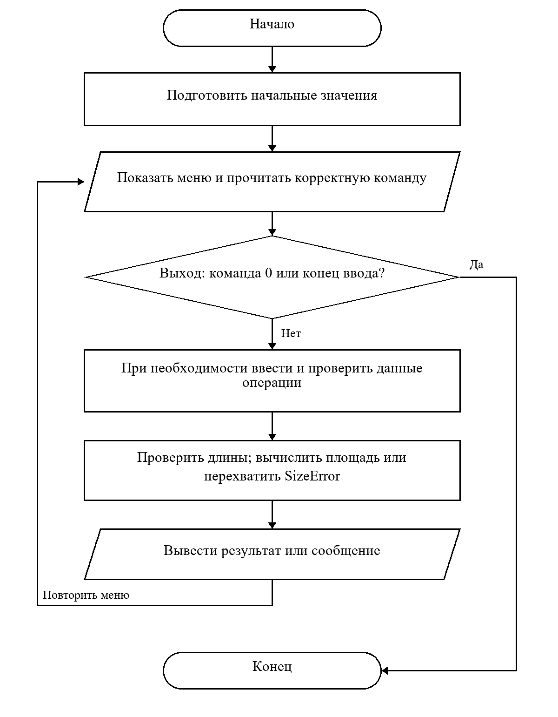
Рисунок 2 - Алгоритм программы 10lab/task2.cpp

3.2.3 Программный код
Листинг 2 — task2.cpp
#include "../common/input.h"
#include <cmath>

// Один метод считает площадь прямоугольника, другой — квадрата.
// Одинаковое имя с разными аргументами называется перегрузкой.
// Неправильные стороны обрабатываются через исключение.
class Rectangle {
public:
class SizeError {};
double rect_area(double a, double b) const {
if (!isfinite(a) || !isfinite(b)) throw SizeError();
if (a <= 0 || b <= 0) throw SizeError();
double area = a * b;
// Слишком большое или слишком малое произведение нельзя выдавать за
// площадь.
if (!isfinite(area) || area <= 0) throw SizeError();
return area;
}
double rect_area(double side) const {
return rect_area(
side, side); // Перегрузка для квадрата использует общую проверку.
}
};

int main() {
Rectangle figure;
while (true) {
cout << "\n1. Площадь прямоугольника\n2. Площадь квадрата\n0. Выход\n";
int menu = readInt("Выбор: ", 0, 2);
if (menu == 0) break;
double a = readDouble(
"Первая сторона (должна быть положительной): ", -1e9, 1e9);
try {
// Вызывается перегрузка с одним или с двумя размерами.
double result;
if (menu == 1) {
double b = readDouble("Вторая сторона: ", -1e9, 1e9);
result = figure.rect_area(a, b);
} else result = figure.rect_area(a);
cout << "Площадь: " << result << '\n';
} catch (const Rectangle::SizeError &) {
// После catch цикл снова покажет меню.
cout << "Исключение SizeError: стороны и площадь должны быть "
"положительными и конечными.\n";
}
}
}

3.2.4 Проверка программы
Ниже приведены данные и вывод фактических запусков. Повторяющиеся меню и длинный промежуточный вывод сокращены с пометками.
Контрольный пример 1. Площади и исключения
Строки ввода по порядку: «1»; «3»; «4»; «2»; «5»; «1»; «0»; «2»; «2»; «-1»; «0».
Вывод программы
[повторяющиеся строки меню опущены]
Выбор: Первая сторона (должна быть положительной): Вторая сторона: Площадь: 12

Выбор: Первая сторона (должна быть положительной): Площадь: 25

Выбор: Первая сторона (должна быть положительной): Вторая сторона: Исключение
SizeError: стороны и площадь должны быть положительными и конечными.

Выбор: Первая сторона (должна быть положительной): Исключение SizeError: стороны и
площадь должны быть положительными и конечными.

Выбор:
Код завершения: 0.
Контрольный пример 2. Неконечное число и верхняя граница
Строки ввода по порядку: «2»; «nan»; «inf»; «1x»; «1000000000»; «0».
Вывод программы
[повторяющиеся строки меню опущены]
Выбор: Первая сторона (должна быть положительной): Ошибка: нужно конечное число от
-1e+09 до 1e+09. Дробная часть отделяется точкой.
Первая сторона (должна быть положительной): Ошибка: нужно конечное число от -1e+09
до 1e+09. Дробная часть отделяется точкой.
Первая сторона (должна быть положительной): Ошибка: нужно конечное число от -1e+09
до 1e+09. Дробная часть отделяется точкой.
Первая сторона (должна быть положительной): Площадь: 1e+18

Выбор:
Код завершения: 0.
Контрольный пример 3. Исчезающе малая площадь
Строки ввода по порядку: «2»; «1e-200»; «0».
Вывод программы
[повторяющиеся строки меню опущены]
Выбор: Первая сторона (должна быть положительной): Исключение SizeError: стороны и
площадь должны быть положительными и конечными.

Выбор:
Код завершения: 0.

3.3 Исключения целочисленного стека
Условие задачи. Добавленное корректировкой задание темы «Исключения»: создать Stack емкостью 3 с массивом st[max], индексом top и вложенным Rang. При push в полный стек и pop из пустого генерировать исключение.
Данные программы. Stack: static const int max = 3, st[max], top = -1. Stack::Rang содержит текст причины ошибки.
Проверки и ограничения. Ровно 3 элемента; целочисленные значения в диапазоне int32. Повторное удаление из пустого стека и добавление четвертого элемента не меняют данные.

3.3.1 Алгоритм
1. Показать меню push, pop и просмотр стека.
2. Перед push проверить свободное место; перед pop проверить наличие элемента.
3. Генерировать Rang до изменения top при нарушении границ.
4. Перехватить исключение, вывести причину и сохранить предыдущее состояние.
Входные данные. Номер пункта меню и значения, которые запрашивает выбранная операция. Stack: static const int max = 3, st[max], top = -1. Stack::Rang содержит текст причины ошибки.
Выходные данные. Результат выбранного действия, текущее состояние данных или точное сообщение об ошибке. Проверить границы стека из трех элементов; выполнить push/pop либо вызвать Rang.

3.3.2 Блок-схема
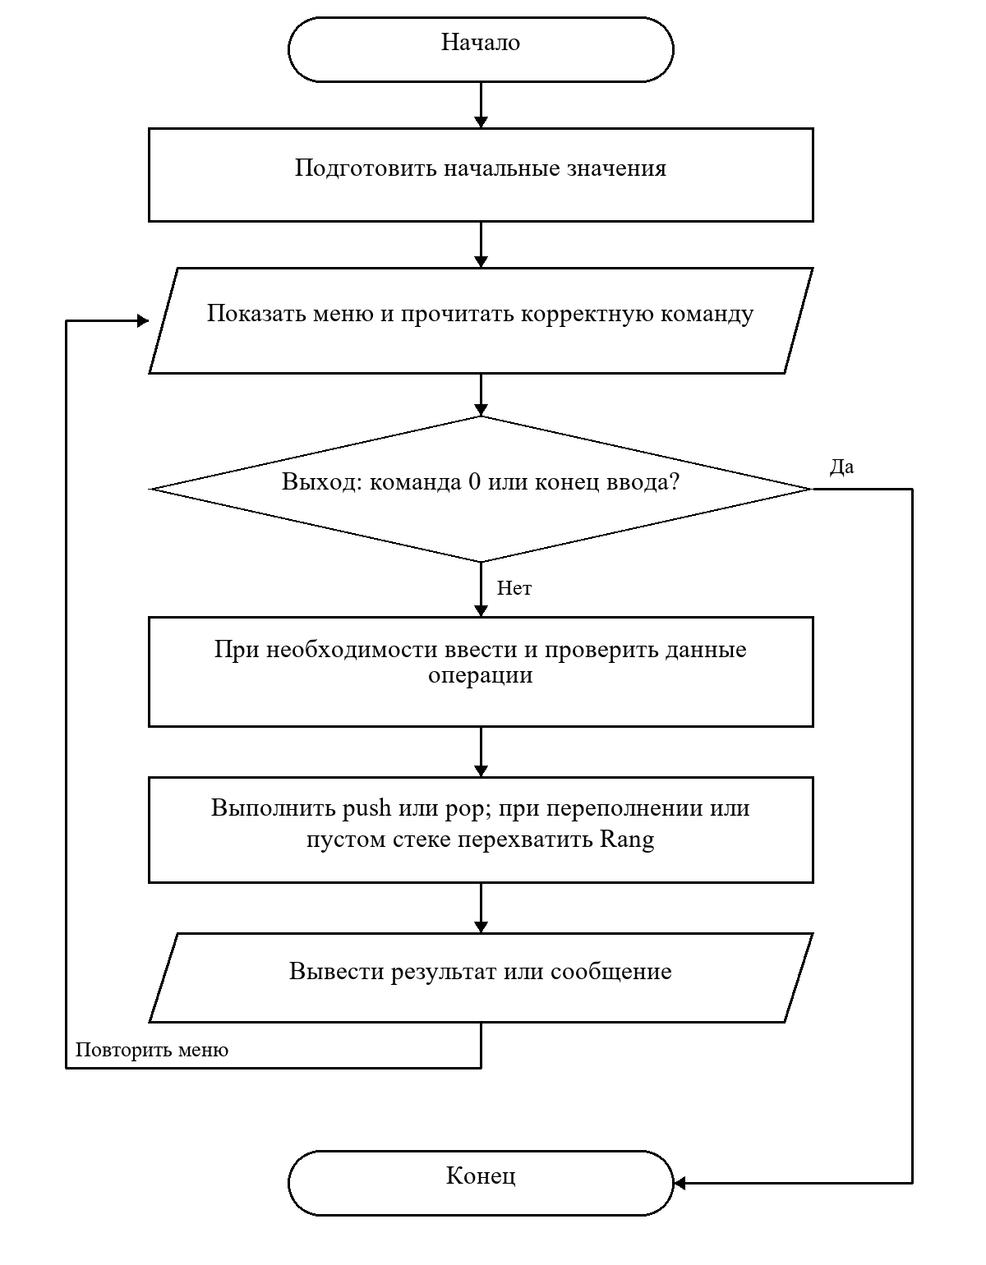
Рисунок 3 - Алгоритм программы 10lab/task3.cpp

3.3.3 Программный код
Листинг 3 — task3.cpp
#include "../common/input.h"

// Стек помещает не больше трех целых чисел.
// top хранит индекс вершины; -1 означает пустой стек.
// Исключение не дает добавить четвертое число или удалить отсутствующее.
class Stack {
private:
static const int max = 3;
int st[max] = {};
int top = -1;

public:
class Rang {
// Вложенный класс описывает ошибку именно этого стека.
public:
string message;
explicit Rang(string text) : message(text) {}
};
void push(int value) {
if (top == max - 1) throw Rang("стек полон");
top++;
st[top] = value;
}
int pop() {
if (top == -1) throw Rang("стек пуст");
int value = st[top];
top--; // Вершина меняется только после успешной проверки.
return value;
}
void show() const {
cout << "Стек от вершины: ";
if (top == -1) cout << "пусто";
// Идем от вершины к первому добавленному элементу.
for (int i = top; i >= 0; i--) cout << st[i] << ' ';
cout << '\n';
}
};

int main() {
Stack stack;
while (true) {
cout << "\n1. Push\n2. Pop\n3. Показать стек\n0. Выход\n";
int menu = readInt("Выбор: ", 0, 3);
if (menu == 0) break;
try {
if (menu == 1) {
int value =
readInt("Целое число: ", -2147483647 - 1, 2147483647);
stack.push(value);
cout << "Элемент добавлен.\n";
}
if (menu == 2) {
int value = stack.pop();
cout << "Удален: " << value << '\n';
}
if (menu == 3) stack.show();
} catch (const Stack::Rang &error) {
// throw передает сюда причину ошибки; const& не копирует объект.
cout << "Исключение Rang: " << error.message
<< ". Состояние стека сохранено.\n";
}
}
}

3.3.4 Проверка программы
Ниже приведены данные и вывод фактических запусков. Повторяющиеся меню и длинный промежуточный вывод сокращены с пометками.
Контрольный пример 1. Пустой и полный стек
Строки ввода по порядку: «2»; «1»; «10»; «1»; «20»; «1»; «30»; «1»; «40»; «3»; «2»; «2»; «2»; «2»; «3»; «0».
Вывод программы
[повторяющиеся строки меню опущены]
Выбор: Исключение Rang: стек пуст. Состояние стека сохранено.

Выбор: Целое число: Элемент добавлен.

Выбор: Целое число: Элемент добавлен.

Выбор: Целое число: Элемент добавлен.

Выбор: Целое число: Исключение Rang: стек полон. Состояние стека сохранено.

Выбор: Стек от вершины: 30 20 10

Выбор: Удален: 30

Выбор: Удален: 20

Выбор: Удален: 10

Выбор: Исключение Rang: стек пуст. Состояние стека сохранено.

Выбор: Стек от вершины: пусто

Выбор:
Код завершения: 0.
Контрольный пример 2. Неверное целое
Строки ввода по порядку: «1»; «3.5»; «2147483648»; «-2147483648»; «3»; «0».
Вывод программы
[повторяющиеся строки меню опущены]
Выбор: Целое число: Ошибка: нужно целое число от -2147483648 до 2147483647.
Целое число: Ошибка: нужно целое число от -2147483648 до 2147483647.
Целое число: Элемент добавлен.

Выбор: Стек от вершины: -2147483648

Выбор:
Код завершения: 0.

4 ВОПРОСЫ И ОТВЕТЫ

1. Исключение в большинстве случаев возникает из-за: программиста; создателя класса; ошибки выполнения; сбоя операционной системы.
Ответ. В контексте задания ожидаемый ответ — ошибка выполнения. Например, во время работы обнаружен выход индекса за границы. Причиной такой ситуации может быть ошибочный код или неверный ввод; исключение является способом сообщить об обнаруженной проблеме.

2. При работе с механизмом исключений в С++ используются следующие ключевые слова: ___, ___, ___.
Ответ. try — участок кода, где ожидаются исключения; throw — генерация и передача исключения; catch — обработчик подходящего типа.

3. Исключения передаются: из блока-ловушки в блок повторных попыток; из выражения в try; из точки ошибки в блок-ловушку; из выражения с ошибкой в блок-ловушку.
Ответ. Правильны два последних, одинаковых по смыслу варианта: от throw в месте обнаружения ошибки к ближайшему подходящему catch. Промежуточные вызовы раскручиваются; код после throw до обработчика не продолжается обычным образом.

4. Для каких ошибок обычно генерируются исключения: переполнение массива; Ctrl+C; скачок напряжения; new не может выделить память?
Ответ. Недостаток памяти при обычном new приводит к std::bad_alloc. Переполнение массива можно обнаружить своей проверкой и вызвать throw, как сделано в SafeArray и Stack; обычный массив C++ сам такую проверку не выполняет. Ctrl+C обычно является сигналом, а отключение питания не обрабатывается как обычное исключение C++.

5. Истинно ли утверждение, что программа может продолжить свое выполнение после возникновения исключительной ситуации?
Ответ. Да, если исключение обработано подходящим catch и дальнейшая работа остается корректной. В наших программах после сообщения об ошибке снова открывается меню.

6. Поясните механизм исключений.
Ответ. Операция выполняется внутри try. При нарушении условия метод создает объект ошибки и вызывает throw. Управление передается подходящему catch; автоматические объекты в покидаемых областях корректно уничтожаются. После обработчика программа может продолжить выполнение. Сам try не повторяет операцию автоматически — повторение организовано циклом меню.

7. Корректировка. В каких случаях возникает исключение при работе со стеком?
Ответ. Если top == max - 1, стек полон и push вызывает throw Rang. Если top == -1, стек пуст и pop вызывает throw Rang. Проверка выполнена перед записью и перед изменением индекса.

8. Корректировка. Поясните механизм исключений на примере своего кода.
Ответ. В main вызовы stack.push() и stack.pop() находятся в try. Метод обнаруживает ошибку и выбрасывает Stack::Rang с пояснением. catch(const Stack::Rang& error) выводит причину; цикл меню продолжает работу, содержимое стека сохранено.

5 ВЫВОД
Проверены исключения при неверных индексах, размерах фигур и операциях стека. После обработки ошибок программа продолжает работу и сохраняет данные.

ИСПОЛЬЗОВАННЫЕ ИСТОЧНИКИ
1. Каткова С.Н. Методические указания к лабораторным работам по дисциплине «Объектно-ориентированное программирование». КГТУ им. И. Раззакова, 2025.
2. Корректировка заданий лабораторных работ 2026 года.
3. Лекции по теме «Исключения» из учебной подборки курса.
4. Лафоре Р. Объектно-ориентированное программирование в C++. 4-е издание. СПб.: Питер, 2004.
Материалы курса: drive.google.com/drive/folders/1kBaU-G9MtOdgj0PLTDdwbGHInt43LckZ

ПРИЛОЖЕНИЕ А Проверка ввода
Файл common/input.h подключается строкой #include "../common/input.h". Он содержит общие функции чтения и проверки данных. Для сборки программы папку common необходимо сохранять рядом с папками лабораторных.
Листинг 4 — common/input.h
#ifndef INPUT_H
#define INPUT_H

#include <iostream>
#include <string>
#include <sstream>
#include <cmath>
#include <cstdlib>
#include <iomanip>
using namespace std;

// Здесь только ввод. Алгоритмы самих задач находятся в файлах taskN.cpp.
// inline позволяет хранить эти небольшие функции в общем заголовочном файле.
inline string readLine(string prompt) {
cout << prompt;
string line;
if (!getline(cin, line)) {
cout << "\nВвод завершён.\n";
exit(0);
}
return line;
}

inline string readText(string prompt, size_t maxLength = 100) {
while (true) {
string text = readLine(prompt);
if (text.size() > maxLength) {
cout << "Ошибка: введите непустой текст (до " << maxLength
<< " байт UTF-8).\n";
continue;
}
// Убираем пробелы в начале и конце ответа.
while (!text.empty() && (text.front() == ' ' || text.front() == '\t' ||
text.front() == '\r')) {
text.erase(0, 1);
}
while (!text.empty() && (text.back() == ' ' || text.back() == '\t' ||
text.back() == '\r')) {
text.pop_back();
}

bool valid = true;
if (text.empty()) {
valid = false;
}
for (unsigned char c : text) {
// Служебные символы не должны ломать таблицу в консоли.
if (c < 32 || c == 127) {
valid = false;
}
}
if (valid) {
return text;
}
cout << "Ошибка: введите непустой текст (до " << maxLength
<< " байт UTF-8).\n";
}
}

inline int readInt(string prompt, int low, int high) {
while (true) {
string line = readLine(prompt);
// Читаем число из всей строки, чтобы не принять 12abc за число 12.
istringstream input(line);
int value = 0;
char extra;
input >> value;
bool valid = !input.fail();
if (input >> extra) {
valid = false;
}
if (value < low || value > high) {
valid = false;
}
if (valid) {
return value;
}
cout << "Ошибка: нужно целое число от " << low << " до " << high
<< ".\n";
}
}

inline double readDouble(string prompt, double low, double high) {
while (true) {
istringstream input(readLine(prompt));
double value = 0;
char extra;
input >> value;
bool valid = !input.fail();
if (input >> extra) {
valid = false;
}
// isfinite отсеивает бесконечность и недопустимый результат NaN.
if (!isfinite(value) || value < low || value > high) {
valid = false;
}
if (valid) {
return value;
}
cout << "Ошибка: нужно конечное число от " << low << " до " << high
<< ". Дробная часть отделяется точкой.\n";
}
}

inline bool validDate(string date) {
if (date.size() != 10 || date[2] != '.' || date[5] != '.') {
return false;
}
for (int i = 0; i < 10; i++) {
if (i != 2 && i != 5 && (date[i] < '0' || date[i] > '9')) {
return false;
}
}
// substr берёт часть строки, stoi переводит её в целое число.
int day = stoi(date.substr(0, 2));
int month = stoi(date.substr(3, 2));
int year = stoi(date.substr(6, 4));
if (year < 1900 || year > 2100 || month < 1 || month > 12) {
return false;
}
int days[] = {31, 28, 31, 30, 31, 30, 31, 31, 30, 31, 30, 31};
// Високосный год добавляет один день в феврале.
if (year % 400 == 0 || (year % 4 == 0 && year % 100 != 0)) {
days[1] = 29;
}
return day >= 1 && day <= days[month - 1];
}

// Запись ГГГГММДД позволяет правильно сравнить две даты как числа.
inline int dateNumber(string date) {
return stoi(date.substr(6, 4)) * 10000 + stoi(date.substr(3, 2)) * 100 +
stoi(date.substr(0, 2));
}

inline string readDate(string prompt) {
while (true) {
string date = readText(prompt, 10);
if (validDate(date)) {
return date;
}
cout << "Ошибка: нужна существующая дата ДД.ММ.ГГГГ, год 1900..2100.\n";
}
}

inline string readTime(string prompt) {
while (true) {
string time = readText(prompt, 5);
bool valid = time.size() == 5;
if (valid) {
valid = time[2] == ':';
for (int i = 0; i < 5; i++) {
if (i != 2 && (time[i] < '0' || time[i] > '9')) {
valid = false;
}
}
}
if (valid) {
int hours = stoi(time.substr(0, 2));
int minutes = stoi(time.substr(3, 2));
if (hours <= 23 && minutes <= 59) {
return time;
}
}
cout << "Ошибка: время должно быть от 00:00 до 23:59.\n";
}
}

inline string readPhone(string prompt) {
while (true) {
string phone = readText(prompt, 16);
size_t start = 0;
if (phone[0] == '+') {
start = 1;
}
bool valid = phone.size() - start >= 7 && phone.size() - start <= 15;
for (size_t i = start; i < phone.size(); i++) {
if (phone[i] < '0' || phone[i] > '9') {
valid = false;
}
}
if (valid) {
return phone;
}
cout << "Ошибка: нужно 7..15 цифр; знак + допустим только в начале.\n";
}
}

#endif

